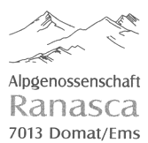

Alpfest auf Alp Ranasca
ob Pigniu

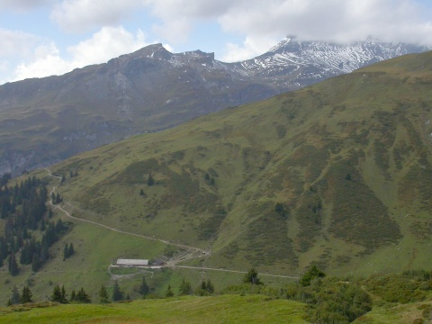
am 9. August 2026

Wo: Alp Ranasca Dado
Gottesdienst: 11.00 Uhr
unter Mitwirkung der Musica Veterans da Domat
Festwirtschaft ab: 12.00 Uhr

Für das leibliche Wohl ist gesorgt.

Das Alppersonal, die Alpgenossenschaft und die
Cumpania da Mats Domat/Ems freuen sich auf Euch.

Das Fest findet bei jeder Witterung statt.

